ГБПОУ «Свердловский областной медицинский колледж»

Научно-исследовательский проект:
«Национальный костюм как средство сохранения этнокультурных традиций народов Урала»

Исполнители:
студенты 1 курса отделения сестринского дела
Васянина Татьяна Сергеевна,
Матынова Алсу Рустамовна,
Прошкина Екатерина Романовна
Руководитель:
Казакова Татьяна Семеновна –
преподаватель высшей категории ГБПОУ СОМК

Екатеринбург
2018г.
Содержание
Введение ……………………………………………………………….……3
Глава 1. Теоретическая часть
1.1.Финно-угорские народы …….………………………………………...6
1.2.Тюркские народы ..……………………………………………………20
1.3. Славянские народы .………………………………………………..26
Глава 2. Практическая часть
2.1. Коллекция кукол в национальных костюмах .…………………..30
2.2. Экскурсия по куклам …………………………………………………49
2.3. Экспедиция ...………………………………………………………..57
2.4. Наша работа с проектом ....………………………………………….63
Заключение ………………………………………………………………...67
Список литература ………………………………………………………68

Введение
Чем пристальней изучаешь народный костюм, тем больше находишь в нем ценностей, и он становится образной летописью жизни наших предков, которые раскрывают многие сокровенные тайны и законы красоты народного искусства.
Подлинные произведение народного искусства обладают непреходящей ценностью, поскольку являются важными культурно-историческими свидетельствами. Они сообщают нам о правилах бережного отношения к природе, указывают на нормы социальной жизни, сообщают нравственные и эстетические координаты человеческой жизни, служат источником вдохновения, как для народных мастеров, так и для ученых, педагогов, художников и учащихся.
Традиционный костюм является устойчивым компонентом материальной культуры народа. Он складывался на протяжении длительного периода истории и передавался последующим поколениям в качестве культурного наследства. Динамика развития костюма отражает воздействие на традиционную культуру социальных, экономических, этнических факторов. Изменяясь под действием исторических условий, традиционный костюм продолжает сохранять архаичные черты до сегодняшнего времени. Изучение костюма обогащает нас знаниями о материальной и духовной культуре русского народа.
Традиционная одежда раскрывает глубокие корни истории взаимодействия народов, населяющих Урал. Уникальное географическое расположение Урала создало условия для складывания на его территории различных культурно-хозяйственных комплексов и заселения его представителями общностей, различающихся по вере, языку, эстетическим предпочтениям и этическим нормам. Народы Урала пребывали в постоянном общении как друг с другом, так и с цивилизациями Запада и Востока.
В каждой этно-конфессиональной группе населения выработаны и сохранились виды и формы костюма, в наибольшей степени соответствующие характеру занятий людей, быту, географическим и климатическим условиям, отвечающие представлениям народа о красоте.
Исторический костюм связан с религиозными представлениями, обрядами и традициями. С давних времён одежда служила не только защитой от непогоды, но и украшением, средством достижение эстетического идеала.
Всю одежду испокон веков простые люди делали сами, не думая совершенно о том, что когда-то потомки будут смотреть на нее как на произведение искусства.
Народный костюм раскрывает тайну цвета, формы, орнамента, связывает нас с прошлым, которое не пристало забывать никому. В нем душа народа!

Актуальность темы:
Знакомство с народными традициями способствует формированию чувств уважения и гордости по отношению к своей малой Родине, к своей стране!
В. В. Путин (Из ежегодного обращения президента к федеральному собранию ,2017 г.)
Цель проекта:
Изучить литературу и систематизировать материал по теме: «Традиционный костюм народов Урала»
Задачи проекта:
1) Определить: народы, каких языковых групп населяют Урал;
2) Изготовить национальный костюм основных народностей среднего Урала и описать элементы костюма;
3) Подготовить экскурсию по выставке «Традиционный костюм народов Урала»;
4) Создать видеоролик.
Основные направления реализации проекта:
*Формирование этнокультурной воспитанности
*Социальное развитие
*Развитие ораторского искусства
Объект исследования:
Этнокультурные традиции народов Урала;
Предмет исследования:
Традиционный национальный костюм народов Урала.
Глава 1. Теоретическая часть
1.1.Финно-угорские народы

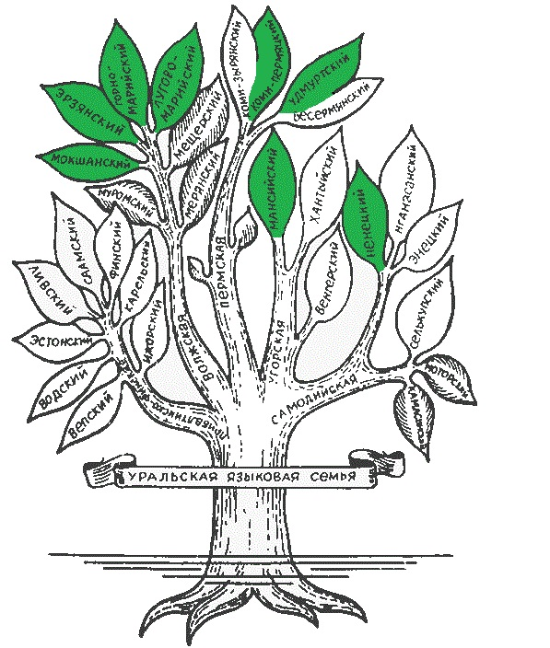

Удмурты
Удмурты – коренной народ Приуралья. Удмуртский язык вместе с языками коми, коми-пермяков коми-язьвинцев образует самостоятельную пермскую группу финно-угорской семьи. Традиционные занятия удмуртов — пашенное земледелие, животноводство, меньшую роль играло огородничество. Основная часть удмуртов сегодня живет на исторической родине – в междуречье Камы и Вятки, в пределах Удмуртской Республики. Удмурты делятся на северных удмуртов и южных. До середины XVI века удмурты не были единым народом. Северные удмурты довольно рано вошли в состав Вятской земли, которая осваивалась русскими переселенцами. После монгольского нашествия Вятская земля стала вотчиной нижнегородско-суздальских князей, а в 1489 году вошла в состав Великого княжества Московского.
Южные удмурты попали под власть Волжской Булгарии, позднее – Золотой Орды и Казанского ханства. Принято считать, что их присоединение к России завершилось к 1558 году.
Дети удмуртов с пеленок приучаются к трудолюбию и аккуратности. Девочки уже в 6 лет начинают собирать приданое. Такое трудолюбие отмечается в деталях и аксессуарах национального наряда. В каждом доме уважающего себя удмурта был ткацкий станок. Девушки к 16 годам могли пользоваться ткацким станком так виртуозно, что в своем сундуке с приданным имели не меньше 40 нарядов. Традиционная одежда удмуртов внешне очень схожа с современными туниками. Так как этот финно-угорский народ делиться на северных и южных удмуртов, то и их традиционную одежду можно разделить по географическому принципу. Причем такое отличие заключается не только в фасоне и цветовой гамме, но и в материалах, используемых для изготовления одежды. Северные удмурты шили свои наряды преимущественно из льна, а южные из конопляной ткани. Кроме того, традиционными материалами для верхней одежды была овечья шерсть, а позднее шелк.
Для женского нательного костюма характерны рубаха – дэрем – из белого холста или синей пестряди, штаны, фартук, чулки. Перед выходом из дома женщины надевали кафтан – зыбын – для работы, по праздникам жилет – камзол – из яркой бухарской ткани с позументом. Основу мужского костюма составляла белая рубаха, и штаны из синей пестряди, поверх которых надевали кафтан – шортдэрем – из белого холста.
Праздничная одежда украшалась техникой бранного ткачества. Любимыми были узоры в виде ромбов, квадратов, треугольников, звезды. Костюмы, украшенные узорами, превращались в подлинный шедевр прикладного искусства.
Как для мужчин, так и для женщин повседневной верхней одеждой служили суконные или холщовые зипуны – дукэс. Их обязательно подпоясывали: женщины – тканым поясом, мужчины – кожаным ремнем с кольцами для ножа или топора. Теплой зимней одеждой являлись шубы, бешметы, овчинные шапки, шали. Многие их виды были заимствованы у башкир.
Еще более своеобразны типы головных уборов и украшений. Мужчины носили на голове тюбетейки, схожие с башкирскими тюбетейками. Поверх надевали овчинные шапки или войлочные шляпы с полями. У женщин был обычай носить – манлай – небольшую шапочку с пришитыми спереди монетами и поверх его – чалму из полотенца, которым голова обвивалась так, что его концы спускались на спину. Девушки тоже носили манлай, на него – укочачаг (сясяк), сверху – колпак, южные удмуртки носили высокую берестяную шапку, обшитую холстом с украшениями и покрывалом - айшон.
Старинными украшениями были височные кольца из серебряных монет – пель-узы, прямоугольные нагрудники из вышитой ткани – мыльуко (мылко) – с позументом, цепочками, серебряными монетами или дисками – сильсюмыс. Прическу украшали вплетенными шнурками с серебряными монетами – чылбыр и быдэс танка; девушки косу прикрывали тканью с пришитыми монетами – йырсикузя. На руках носили кольца и браслеты – билязык. Для свадьбы предназначались шелковые платки и тюбетейки с серебряными монетами. Считалось, что металлический звук изгоняет нечистых духов.
На ногах носили лыковые лапти с косыми носками и холщовые онучи, по праздникам ходили в сапогах – сетык.
Был выработан специальный костюм для молений. Он состоял в основном из тех же предметов одежды, что носили повседневно, но их шили из белого холста. Исключение составлял кафтан - шортдэрэм, на который пришивались черные ленты. По традиции, в моленную одежду снаряжали умершего человека.

Марийцы
Народ мари (древнерусское название черемисы) относится к финно-угорской языковой группе и является последним языческим народом в Европе. Коренное население Республики Марии Эл . Основное традиционное занятие — пашенное земледелие.
Делятся на три территориальные группы:
1)горные марийцы проживали в Правобережье Волги и частично в заволжской части, в Поветлужье;
2)Луговые марийцы занимали междуречье Ветлуги и Вятки, бассейны рек Большой и Малой Кокшаги, Илети и Юшута;
3)Восточные марийцы, в отличие от горных и луговых марийцев, находились в более активном и оживленном культурно-хозяйственном контакте со своими соседями – татарами, башкирами, удмуртами и другими народами.
У каждой группировки марийцев в костюме присутствуют свои особенности, различия в украшении и орнаментации, но в целом все элементы народной одежды у мари одинаковые.
Нательным бельем и верхним платьем служила белая рубаха туникообразного покроя – тувыр. Она богато украшалась вышивкой на груди, отделывалась полосками красной ткани на спине, вороте, груди, концах рукавов, подоле, что придавало рубахе еще большую красочность. Аппликация рубахи наравне с вышивкой играла роль оберега от нечистой силы. С конца XIXв. белая рубаха заменилась на пестрядинную, нагрудная вышивка стала выполняться шерстяными нитками. Подол рубахи украшался тканым узором или вышивкой, к нему обязательно пришивалась оборка.

Важной составной частью женского костюма являлся передник – ончалосакме. Сначала его шили из белого холста, без нагрудника, подол украшали вышивкой. Как только у рубах стали исчезать нагрудные вышивки, появилась потребность в переднике с нагрудником.
Рубаху всегда подпоясывали. Широкий пояс – ушто – ткали на станке, а узкий – на бердечке и при помощи квадратных дощечек. На концы поясов пришивались раковины каури, монеты, бисер, пуговицы.
Неотъемлемой частью женского костюма были шейно-нагрудное украшение – яга – из монет и бисера.
Замужние женщины носили остроконечный головной убор шнашобычо. Он имел сходство с убором шимакш, который носили луговые марийцы. Острый верх нависал над лбом, а полотенчатый низ спускался по спине. Его наружную сторону покрывали вышитые узоры. Сюда же пришивались монеты, раковины каури, бисер. В наши дни шнашобычо вышло из повседневного употребления и надевается только по большим праздникам.
Поверх шнашобычо надевали четырехугольный платок из тонкого холста- солык . Та часть платка, которая при ношении оказывалась снаружи, украшалась богатой вышивкой, бусами, монетами, бисером, красными лентами. Солык чаще всего надевали во время свадьбы и поминок, им дорожили и передавали из поколения в поколение. Распространенными украшениями женщин были ушные подвески с монетами и гусиным пухом – корж, браслеты – кидшол и кольца – шергаш. Грудной разрез рубахи скрепляли медной застежкой ширкама.
Девушки носили такию – высокую шапочку, украшенную сплошь монетами и раковинами каури. Надевали в свадьбу. По издавна установленному ритуалу, ее снимают в тот момент, когда молодую объявляют женой, взамен надевают шнашобычо – головной убор замужней женщины.
Мужская нательная одежда не отличалась таким многообразием, как женская. Мужская одежда состояла из штанов – йолаш и рубахи с поясом, валяных шляп, лаптей. Из традиционной одежды мужчины долго носили рубахи из узорного клетчатого холста. Рубахи шили длинными, грудной разрез украшали вышивкой, спину – красными лентами.
Женщины носили распашные кафтаны – елан – из черного сатина с отрезной спинкой и сборами по талии. Подол и борта елана обшивались цветными лентами. На время моления надевали другой кафтан – шобр, шовыр – из белого холста. Осенне-зимним кафтаном мужчин и женщин был суконный мажер черного или синего цвета, а по праздникам – парчан кандежмер из синего сукна, украшенный на груди монетами.
Состоятельный марийцы носили кожаные коты, башмаки, сапоги, общеупотребительными были лапти со скошенным носком, которые надевали поверх шерстяных и холщовых онучей. Зимней обувью являлись валенки местных ремесленников.

Манси
Манси (старое название народа – вогулы, вогуличи), коренное население Ханты-Мансийского Автономного Округа — Югры. Манси с народами ханты и венгры образуют родственную языковую группу – угорскую, входящую в финно-угорскую языковую семью. Традиционные занятия — охота, рыболовство, оленеводство, земледелие, скотоводство. Среди ученых нет единого мнения о точном времени появления мансийского народа на Урале. Считается, что манси и родственные им ханты, возникли при слиянии древнего угорского народа и коренных уральских племен около трех тысяч лет назад. Угры, населяющие юг Западной Сибири и север Казахстана, по причинам климатического изменения на земле вынуждены были кочевать на север и дальше на северо-запад, в район современной Венгрии, Кубани, Причерноморья. За несколько тысячелетий племена угров-скотоводов пришли на Урал, перемешались с коренными племенами охотников и рыболовов.
Для изготовления верхней одежды использовали шкуру оленей – сов. Из шкур, снятых зимой, шили дорожную одежду, а из летних – женские шубы. Камус – шкура с ног оленей – шла на изготовление обуви и рукавиц. Пушнина почти не использовалась. Одежду сшивали сухожилиями и нитками из волокон крапивы.
Бытовала и одежда из хлопчатобумажных и шерстяных тканей, которые покупали, ткали из покупных льняных ниток или из самодельных крапивных. Манси употребляют слово тор в значении ткань, платок, словом нуй обозначают сукно. Украшали одежду меховым мозаичным орнаментом, бисером, бусами, металлическими подвесками, оловянными бляшками.
Мужской костюм состоял из: коротких меховых штанов, заправленных в чулки; нижней и верхней плечевой одежды – рубахи изо льна, или крапивы; малицы из снятой под осень оленьей шкуры, повернутой мехом внутрь,
с капюшоном; парки глухого покроя мехом наружу, надевали поверх малицы. Дорожной одеждой служила шуба – гусь, по покрою аналогичная парке, но более длинная и сшитая из зимних оленьих шкур. Носили также гусь из разноцветного сукна с пришивными рукавами.
Суконная накидка – лузан была без рукавов, с незашитыми боками, капюшоном, внутренними карманами спереди и сзади.
Для ходьбы на лыжах манси надевали сапоги – уледи, сшитые из выделанных шкур, и няры из шкур мехом наружу. Уледи и няры носили с длинными чулками из сукна или мягкой кожи – ровдуги. Летней обувью повсеместно служили кожаные поршни с высокими голенищами из ровдуги. Нижняя часть поршня делалась из куска кожи, со сборками на носке и пятке.
Одежду подпоясывали плетеными и кожаными поясами. Кожаные пояса обязательно украшались ажурными металлическими или костяными накладками. К поясу подвешивали нож в ножнах и клыки медведя – для предохранения от несчастий. Мужчины носили на голове шапки из овечьих шкур, но часто обходились капюшонами.
Женский костюм также своеобразен, как и мужской. Женщины носили длинные рубахи из хлопчатобумажных тканей. Их шили со сборками у воротами, манжетами на рукавах, по подолу пришивали яркую ленту. Позднее стали носить платье – суп, схожее по покрою с русским: с вышитым и зауженным рукавом, отложным или стоячим воротником, со складками, заложенными на месте пришивания кокетки к полотнищам, образующим стан. По нагрудному разрезу украшали бисером.
Поверх рубахи надевали распашные шубы из оленьего меха – сахи. Самой нарядной считалась шуба белого цвета. Подол и полосы выделялись полосками меха, отличающегося от основной расцветки. Такие шубы украшались мозаичным орнаментом.
Женщины носили также распашные кафтаны – нуй сахи – из синего, зеленого, красного сукна. Их украшали узкими полосками разноцветной ткани.
Женской обувью были няры, которые носили с чулками, связанными из овечьей шерсти. Праздничные чулки обязательно орнаментировали. Кожаная поверхность няр расшивалась бисером.
Распространенным головным убором был платок, который украшался пришитой бахромой из ниток. Женщины манси не носили меховых шапок, поскольку мех был предметом приношения богам и духам. Девушки носили головные повязки – панжос. Сзади их стягивали завязками, а лицевую сторону украшали крупным бисером, монетами.
У всех групп манси бытовало нагрудное украшение – турлапс. Оно состояло из ажурной бисерной сетки, пришитой к холщовой ткани. Иногда нагрудник делали из красного или синего сукна и украшали его оловянными бляшками. Женщины любили носить кольца, серьги. Прическа состояла из двух кос и многочисленных украшений из бисера, нанизанных на вплетенные жгуты.

Ненцы
Ненцы (устаревшее название – самоеды, юраки) – народ самодийской группы финно-угорской языковой семьи, населяющий евразийское побережье Северного Ледовитого океана от Кольского полуострова до Таймыра. Ненцы делятся на две неравные группы: тундровые и лесные. Основные занятия ненцев – оленеводство, рыболовство и охота.
Суровый климат Крайнего Севера требует надежной одежды, способной защитить зимой от лютого мороза, а летом – от гнуса. Традиционная одежда ненцев схожа с одеждой манси. Малица – нательная меховая рубаха с пришитым к ней капюшоном и рукавицами, надежно защищает тело и голову от холода, оставляя открытым только лицо. Она шьется и надевается мехом внутрь. Малица подпоясывается кожаным поясом ни. В сильный мороз, пургу и во время дальней поездки поверх малицы надевают меховой совик.
Женщины носят распашную шубу – паны. Ее верхняя часть изготавливается из шкур с верхней части оленьих ног – камусов – черного и белого цвета мехом наружу. Нижнюю часть шьют из песцового меха ворсом вниз. К рукавам пришивают рукавицы. Паны украшают меховой мозаикой, кистями и кантами из цветного сукна. Женский головной убор – меховой капор – шьется отдельно и, в отличие от мужской одежды, не скрепляется с шубой.
Ненецкая национальная обувь – пимы – шьется из шкур с оленьих ног. Пимы довольно высокие, обычно до паха, поэтому для изготовления пары мужских пим уходит порядка десяти шкурок, женских – порядка восьми. Пимы подвязывают под коленями и закрепляют ремешками к кольцам, нашитым на меховые штаны. Под пимы надевают чижи – меховые чулки до паха.

Мордва
Мордва — финно-угорский народ, который делится на два субэтноса мокша и эрзя. Говорят на мокшанском и эрзянском языках, относящихся к волжской подгруппе.
Костюм мордовских мужчин очень схож с костюмом русских молодцев, но своих особенностей там все же достаточно. Основа костюма – панар и понкст (по-простому, рубаха и штаны). Рубахи, которые носились каждый день, ткали из грубого конопляного волокна. Праздничный вариант панара изготовлялся из льняной ткани. Такую рубаху никогда не заправляли в штаны, а лишь подпоясывали. Пояс чаще всего был кожаным и украшался пряжкой из металла. К пряжке крепился специальный щиток, который был украшен камнями. Пояс носил не только декоративную функцию, он был также отличительным знаком воина. Также к поясу прикреплялось оружие.
Помимо панара у мордовских мужчин в обиходе была белая расписная рубаха (называли ее мушкас или руця). Верхней одеждой мужчин были сумань (приталенное пальто темного цвета), чапан и овчинные тулупы. Мордовский национальный костюм мужской не был богато украшен, скорее он был скромным. Этого нельзя сказать о женском костюме народа.
Женская одежда, предназначенная для праздника, имела большое число элементов. Иногда на одевание женщины тратили несколько часов и, конечно, не могли сделать этого без посторонней помощи. Основой мордовского женского костюма являлась рубаха без воротников - панар, похожая на современную тунику. Она была щедро украшена вышивкой и подпоясывалась. Обычно пояс был изготовлен из натуральной шерсти и имел по концам кисти. Сверху панара женщины надевали сарафан.
Поверх рубахи также могли носить руцю (импанар, балахон). Мордовские национальные костюмы имели , и черные безрукавки, которые были приталены и украшались большим количеством оборок сзади. Длина их была ниже колена. Верхняя одежда женщин не сильно отличалась от мужского одеяния. Женское население также носило сумань и шубы, тулупы из овчины.
Как и у многих народов мира, у мордвы различались головные уборы замужних женщин и незамужних девиц. Девушки чаще всего носили повязку из луба либо картона на лбу. Такая повязка обтягивалась тканью и украшалась бисером, вышивкой. В праздники девушки надевали пехтим – шапочку, украшенную бумажными цветами или бисерной бахромой. Шапочка-венец из монет была распространена в некоторых регионах. Замужние женщины обязаны были полностью скрыть волосы. Чаще всего они носили панго – высокие головные уборы. Они были твердыми и имели коническую или прямоугольную основу. Лубяная основа, обтянутая красной материей, украшалась бисером, цепочками из меди и, конечно, традиционной вышивкой.
Были у мордвы и сложные головные уборы, такие как сорока. Чепец из холста был богато украшен, но служил подкладкой для основного убора. Только пожилые женщины могли носить его отдельно.
Мордовские национальные костюмы не могли существовать без украшений. Аксессуары – это очень важная часть любого одеяния. Женские украшения у мордвы многочисленны. Популярными были височные украшения – они изготавливались из монет, бисера и пуха. Такой аксессуар прикрепляли к головному убору. Налобные украшения – очень любили мордовские девушки , бахрому, сделанную из перьев селезня. Она пришивалась к тесьме. В ходу были и узкие тканевые полосы, разнообразно украшенные. Накосники – чаще всего изготовлялись из бисера. Наушники – это кружочки из бересты или картона, обтянутые тканью и украшенные бисером, вышитыми цветами. Уши украшались и серьгами.
Нагрудные украшения – очень разнообразны. Это были всевозможные бусы, ожерелья, воротники и сетки из бисера. Наручные украшения – браслеты и перстни. Набедренные украшения – отдельный вид женских аксессуаров мордвы. Такие украшения могли быть как с валиком, так и без него. Холст прямоугольной формы с зашитым внутрь войлоком либо картоном - это и есть пулай или пулакш. Сверху его обшивали бисером, далее шли слои пуговиц и позумента. После нашивалась черная бахрома, имевшая длину, которая доходила до колена. Шерстяная бахрома перемешивалась с цепочками из меди.
Самой распространенной обувью женщин и мужчин Мордовии были лапти. Они изготовлялись из лыка вяза или липы и имели особое косое плетение и низкие борта. Ступни, в которых работали дома и во дворе, плелись из широкого лыка. На праздник надевали остроносые кожаные сапоги со сборами и массивным задником. Шилась такая обувь из сыромятной коровьей кожи. В холодное и снежное время года в ходу были валенки черного, серого и белого цветов. Нижними и верхними портянками оборачивали ступни и икры. Если погода была слишком холодной, то поверх портянок надевали онучи. Современные чулки мордовские женщины стали использовать позднее. Их вязали крючком либо обычной иглой.

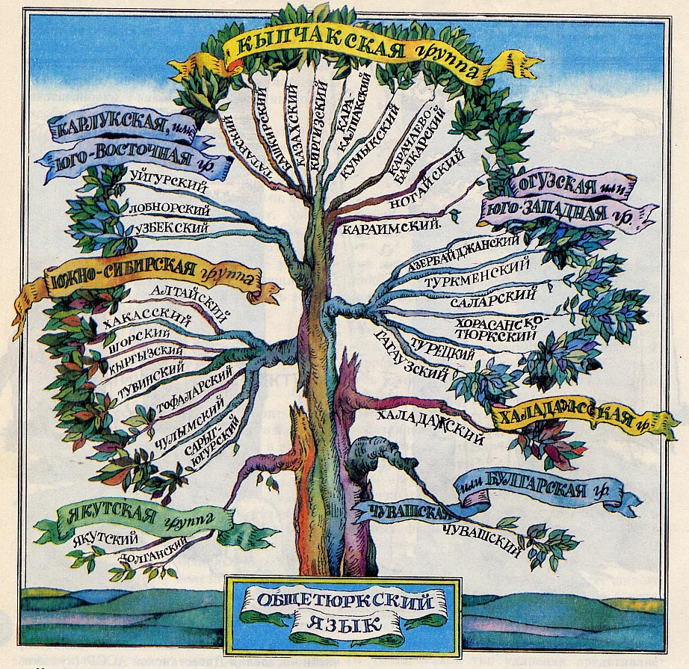
1.2.Тюркские народы

Чуваши
Чуваши - коренное население Чувашской Республики. Является единственным живым представителем булгарской группы тюркских языков. Основное традиционное занятие — пашенное земледелие.
Чувашский язык делится на три этнографические группы:
1) верховые чуваши (вирья́л или тури́) — северо-запад Чувашии;
2) средненизовые чуваши (ана́т енчи́) — северо-восток Чувашии;
3) низовые чуваши (анатри́) — юг Чувашии и за её пределами.
Чувашская одежда представлена разнообразием головных уборов, платьев и костюмов, а также известна богатством вышитых ромбо - и-зизгзагообраных узоров, монетой и бисерной отделки, специального кроя. В изделиях преобладает сочетание белого и красного цветов. Чаще всего чуваши изготавливали одежду из домотканого полотна, кожи, войлока, овечьей шерсти или сукна. Для обуви использовались также липовое лыко, луб, дерево.
Основой всех чувашских одеянии является рубашка (кепе). Мастерицы шили ее из конопляного полотнища. Боковые части закрывали прямыми вставками, которые расширяли рубашку к низу.
Женщины носили кепе, которая спадала до щиколоток. В отличие от мужских рубах женские часто имели нагрудные узоры-обереги кеске в виде солнца. Поверх рубахи надевали вышитый передник – черситти, а представительницы верховой группы носили вместо него в основном белый вышитый фартук – саппун.
Весной и осенью женщины мужчины носили в повседневности холстяной кафтан – шупар или суконный кафтан - сахман. Зимой чуваши надевали штаны из домашнего сукна и приталенною шубу из овчины со сборками на талии – керек. Женская одежда отличалась от мужской большим числом сборок. Как правило, их было около пять, значит и немало овчин ушло на ее изготовление.
Мужские туникообразные кепе были длинной до колен. Здесь грудной разрез располагался, справа и завязывался тесьмой. Кепе низовой группы чувашей отличались цветным клетчатым узором в красную или синюю клетку. Простые рабочие рубахи ничем не украшались, а праздничные – имели вышивку на грудном разрезе, рукавах и подоле.
Считалось, чем богаче узор, тем праздничнее одеяние. Однако мужской наряд орнаментировался скромнее женского. К примеру, на рубахе в области плеч вышивали узоры-символы неба, в области груди – узоры-символы огня, которое , по верованиям древних чувашей, обозначали мужественность.
Мужчины носили штаны – йем и однотонную безрукавку. На праздники надевали кожаные сапоги – саран ата.
Головные уборы чуваш – уникальное явление в национальной культуре. Необычные женские шапочки, украшенные вышивкой, бисером, монетами.
Тухья – округлый головной убор, который носили девочки и незамужние девушки по праздникам и выходным дням. Он изготавливался из 1-2 слоев холста. Украшался бисерной вышивкой и серебряными монетами .
Замужние женщины покрывали голову сурпаном – полоской белой ткани, концы которой украшались вышивкой. По праздникам женщины носили хушпу - открытую шапочку, богато украшенную монетами. Отличительная особенность хушпу – наспинная полоса до пояса или ниже с рядами монет и бисерной вышивкой. Мужские головные уборы не орнаментировались. Летом мужчины носили черные или белые войлочные шляпы – ялкас, а зимой – шапки с широким околышем и продолговатым куполообразным верхом – селек.
Большинство чувашей ходили в лаптях из липового лыка – сапата. Представители верховой группы носили их с онучами черного цвета, а низовой группы – с белыми суконными чулками – чалха. Валенки могли позволить себе лишь зажиточные крестьяне.

Татары и башкиры
Татарский и башкирский язык относится к кыпчакской подгруппе тюркской группы алтайской семьи языков. Основные традиционные занятия — пашенное земледелие. Татарский язык делится на три диалекта:
1) западный (мишарский);
2) казанский (средний);
3) восточный (сибирско-татарский).
Основными элементами у татар и башкир, женской и мужской одежды были рубахи – кулмэк и штаны – ыштан. Рубахи шили туникообразного покроя из хорошо отделанной мелкоклетчатой пестряди .Женщины грудной разрез выделяли пришитыми полосками яркой ткани, изредка покупной. К подолу пришивали яркие оборки.
В будни и праздники непременной частью женского костюма были передники с небольшими нагрудниками – ал япкыч. Сначала их шили из холста с бранными узорами понизу, а позднее – из фабричных разноцветных тканей с нижними оборками.
В украшениях женского костюма прежде всего выделялся нагрудник на матерчатой основе – тушелдерек, орнаментированной аппликацией из разноцветных кусочков тканей и монетами, а у башкирских женщин нагрудники (селтэр, яра), прикрывающие разрез платья. Из других украшений - различного рода серьги, браслеты перстни, косники, застежки - изготовлялись из серебра, кораллов, бисера, монет. Бирюза, сердолик, кораллы играли роль амулетов.
Верхняя женская и мужская одежда тоже была однотипной. Поверх рубахи и штанов носили камзолы. Женские камзолы были безрукавными и короткорукавными с приталенной спинкой. Мужские камзолы, как правило, имели длинные рукава, глухой ворот, спереди их застегивали на пуговицы.
Верхняя одежда татар была распашной. Шилась она из фабричной ткани (х/б, шерсть), сукна, холста, домотканой ткани и из меха. Верхняя одежда шилась с цельной приталенной спинкой, с клиньями по бокам и правосторонним запахом. К такой одежде можно отнести (безрукавный или с коротким рукавом) камзол, являвшийся разновидностью домашней одежды, казакин – вид демисезонной одежды, а у башкир – кэзэки; бишмет – зимняя верхняя одежда утепленная ватой или овечьей шерстью, чабулы чикмен – рабочая одежда из домотканого сукна, чабулы тун – меховая шуба, нередко крытая тканью. Для посещения мечети мужчины носили чапан.
А у башкирских женщин верхней одеждой были распашные бишмэты (север) и елэны (юг) из однотонного сукна. Обычно они декорировались монетами, аппликацией и позументом. Елэн и бишмэт имеют общие особенности покроя и относятся к тюркским традиционным прямоспинным покроям. Елэн более расклешен по подолу и удлинен почти до щиколоток. Мужчины зимой одевали овчинные шубы и тулупы (билле тун, тире тун).
Головной убор женщин прежде всего подчеркивал её социальный статус, семейное положение. Самым популярным девичьим головным убором у татарок был калфак – вышитая бархатная шапочка. Его надевали на голову со специальной повязкой-украшением - ука-чачак, а конусообразный конец с кисточкой отбрасывался назад. Пожилые женщины поверх колпака или стеганой шапочки (тупый) надевали хлопчатобумажный платок (яулык).
Башкирские девушки до замужества носили круглые шапочки (такыя), колпачки: шитые и вязаные. В зажиточных семьях женщины носили: высокие шапки из ценных мехов (камсат бурек). Убором молодых женщин служили яркие покрывала (кушъяулык), белые вышитые (тастар). Самобытно выглядят шлемовидные шапочки с затылочной лопастью (кашмау). Их украшали по шлему коралловой сеткой и подвесками, лопасть расшивалась бисером и раковинами-каури.
Мужские головные уборы были не так разнообразны, как женские. Мужчины носили войлочные шляпы – ак бурек, шапки с меховым околышем и тюбетейку – тюбэтэй, украшенную вышивкой из золотых и серебряных ниток. Пожилые мужчины носили темные тюбетейки, изготовленные обычно из бархата, молодежь - расшитые. Поверх тюбетейки башкиры предпочитали одевать либо круглую высокую шапку из дорогого меха (бурек), либо войлочную шляпу (тире кэпэс). Зимой предпочитали надевать малахай (колаксын) - трехлопастную меховую шапку, закрывающую шею.
Довольно разнообразной была обувь. У башкир - сапоги (сарык) носили и женщины и мужчины. Голенища таких сапог выполнялись из кошмы и пришивались к кожаному башмаку. Пяточки женских и детских сарык расшивались узором, мужские обычно имели кожаную накладку. Сарык для девочек богато украшался аппликацией. У татар традиционной обувью считались кожаные ичиги (читек) с мягкой подошвой, вне дома на них надевали кожаные калоши.
Плетенная из лыка обувь – лапти-чабата, галоши – сыкма чабата – в прошлом была наиболее распространенным видом обуви.

1.3.Славянские народы.
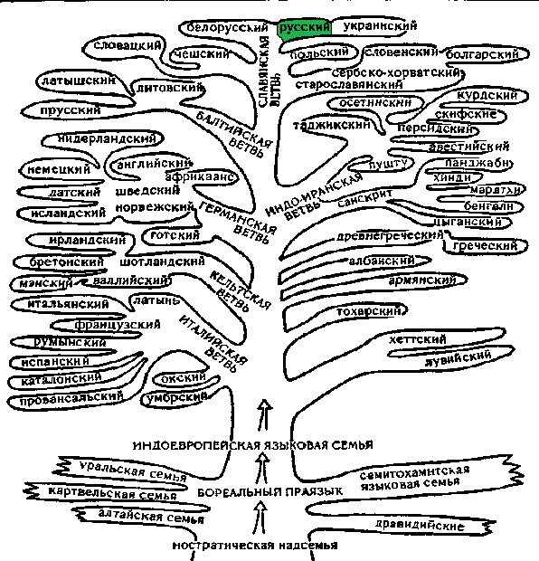

Русские
Ру́сские (русаки) — единый восточнославянский народ, индоевропейской языковой семьи.
Русские крестьяне, занимавшиеся земледелием, животноводством и охотой, использовали для изготовления одежды материалы, полученные в своем хозяйстве: лен, коноплю, шерсть, кожу, меха.
У русских высокий уровень имело искусство изготовления однотонных и узорчатых тканей. В крестьянской среде однотонный холст называли портяным, клетчатый – пестрядью, набивной – набойкой, а сукно – пониточиной.
Мужчины издавна носили клетчатую рубаху с прямыми и скошенными рукавами, с ластовицами под ними, с разрезом и застежкой на левой стороне груди, невысоким стоячим воротником, а также полосатые штаны – порты. Рубахи подпоясывали узким пояском – тельником. Этот вид одежды был относительно устойчивым там, где в жизни крестьян существенную роль играл натуральный уклад хозяйства.
У женщин в употреблении был костюм, состоявший из рубахи и сарафана. Поверх сарафана носили короткую, до талии, безрукавную кофту – душегрею, шугай, коротеньку, епанчу, и передник с нагрудником. Головными уборами служили кокошники, шамшуры, повойники наколки, ленты, платки.
Женская рубаха вначале имела прямой покрой с наплечными прямыми вставками (поликами) Позже рубахи шили на кокетке со сборенными рукавами на плечах и у запастья. Верхняя часть рубахи назывались рукавами, а нижняя – станом.
В качестве верхней одежда крестьяне носили зимой т летом однобортные кафтаны, которые назывались шабурами, понитками, сибирками, азямами, армяками. Понитки шили из домашнего сукна с прямым передом и спинкой в талию, иногда с борками и боковыми клиньями. Пониток, покрытой холстом или фабричной тканью, а Прикамье назывался гуней и тяжелкой, а в Зауралье – армяком и азямом. Иногда их простегивали куделью. Гуни и тяжелки служили и повседневной, и праздничной одеждой.
Шабуры шили с отрезной талией, вначале с широкими складками – пластиками, позднее – с пышными сборками. Перед был прямым, ворот стоячим, полы застегивались на крючки; на груди подшивалась подкладка из холста. Шабуры носили в теплую погоду; шабуры с отложным воротником и составной борчатой спинкой назывались сибирками. В дорогу поверх понитка надевали шубу, тулупы и зипуны, сшитые из грубого сукна или холста. Зипун имел прямой покрой и обязательно высокий стеганый воротник.
Верхняя одежда русских в Зауралье испытывала сильное влияние южно-сибирского населения , только здесь носили бешмети и яги. К бешмети обязательно пришивали высокий воротник и головной убор – башлык.

На севере охотники носили лузаны, сшитые из домашнего толстого сукна. Полотнище его складывалось вдвое и по изгибу вырезалось отверстие для головы. Одна часть полотнища прикрывала грудь, другая – спину. На хозяйственных работах использовали глухие запоны прямого покроя с длинными рукавами. Спереди холщовые полотнище опускалось до колен, а сзади – до талии. Благодаря боковым прямым вставкам и широким рукавам с ластовицами запоны не стесняли движения во время работы.
Все виды верхней одежды подпоясывались широким поясом – кушаками, опоясками.
У мужчин преобладали валяные из шерсти колпаки и матерчатые картузы с козырьком. Зимой ходили в овчинных шапках с наушниками и квадратным суконным и плисовым верхом, которые во многих местах Урала называли малахаями. Замужние женщины должны были обязательно прикрывать свои волосы и потому дома носили на голове волосники или повойники и повязывались ещё платком, а при выезде из дома надевали богато украшенную кику или кокошник. Девицы носили на голове широкую вышитую повязку (венчик), с широкими лентами позади, а в праздники – венки из искусственных и живых цветов Зимой женщины при выходе из дома надевали меховые шапки или покрывали свой головной убор платком.
Мужской и женской обувью традиционно служили лыковые лапти с круглым носком – головкой, выполненной прямым плетением. Широко применялись кожаные коты с пришитыми подошвами, без голенищ. На охоту ходили в уледьях и порубнях с пришивным кожаным и суконным голенищем.

Глава 2. Практическая часть
2.1. Коллекция кукол в национальных костюмах
Описание коллекции
Характеристика костюма основных Уральских языковых групп:
1. Русский
2. Финно-угорские племена
3. Тюркские племена

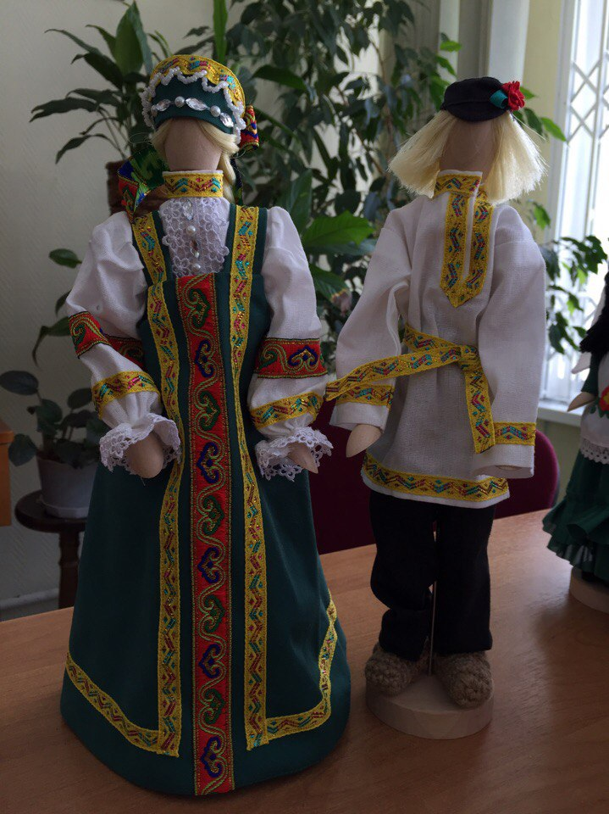
Индоевропейская языковая семья, славянская группа;
Русские
Описание русского костюма:
1. Мужской праздничный костюм
а) рубаха-косоворотка;
б) порты;
в) тельник – пояс;
г) картуз;
д) лапти.

2. Женский праздничный костюм
а) рубаха;
б) сарафан;
в) кокошник – головной убор;
г) нижняя юбка.

Уральская языковая семья, финно-угорские племена;
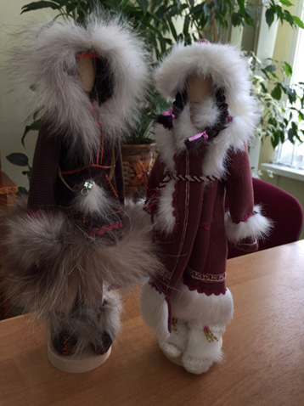
Манси
Описание костюма манси:
1. Мужской повседневный костюм
а) малица - верхняя плечевая одежда с капюшоном;
б) штаны;
в) няры – обувь;
г) охотничья сумка.
2. Женский повседневный костюм
а) сахи - верхняя одежда с капюшоном, украшенная мозаичным орнаментом;
б) оберег;
в) штаны;
г) вязаный пояс;
д) няры – обувь.

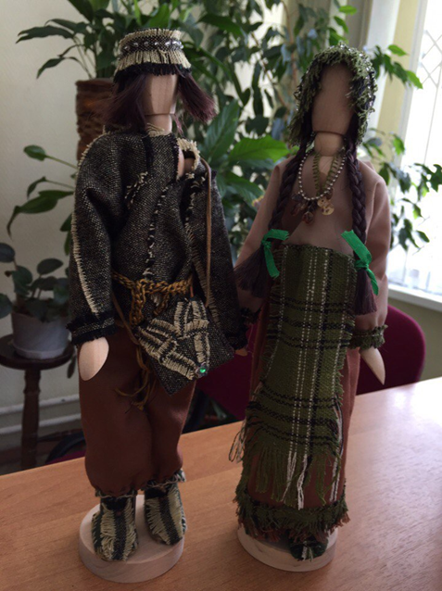
Ненцы
Описание ненецкого костюма:
1. Мужской повседневный костюм
а) малица - меховая рубаха;
б) ни – вязанный пояс;
в) штаны;
г) охотничья сумка;
д) головная повязка;
е) пимы – обувь.

2. Женский повседневный костюм
а) рубаха-сарафан;
б) передник;
в) ожерелье из рыбьей чешуи;
г) пимы – обувь.

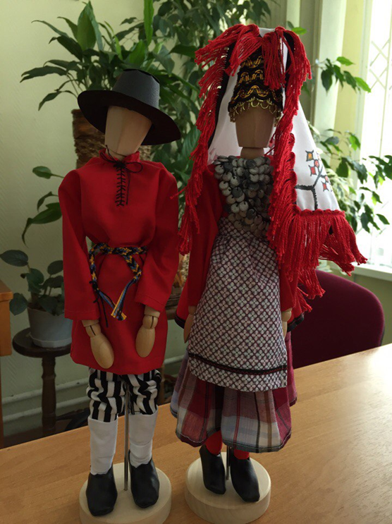
Удмурты
Описание удмуртского костюма:
1. Мужской праздничный костюм
а) дэрэм – рубаха;
б) порты;
в) пояс;
г) войлочная шляпа;
д) онучи;
е) кожаные башмаки.

2. Женский праздничный костюм
а) дэрэм – рубаха;
б) юбка;
в) передник;
г) айшон – высокая берестяная шапка с платком с традиционной росписью;
д) монисто;
е) порты;
ж) кожаные башмаки.

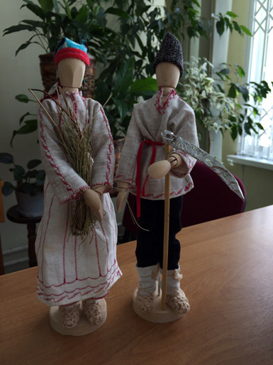
Мордва
Описание мордовского костюма:
1. Мужской повседневный костюм
а) панар - рубаха;
б) понкст - штаны;
в) тканный пояс;
г) войлочная шапка;
д) онучи;
е) лапти;
ж) орудие труда – коса.

2. Женский повседневный костюм
а) панар - рубаха-сарафан;
б) передник;
в) платок;
г) онучи.
д) лапти.

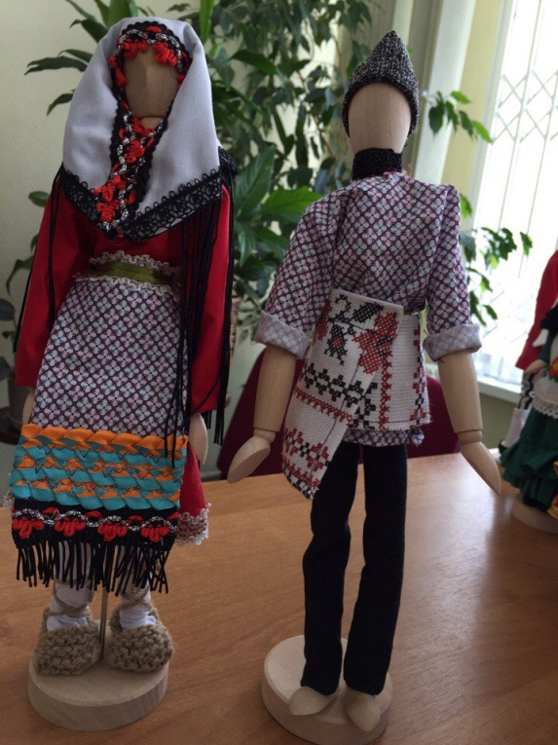
Марийцы
Описание марийского костюма:
1. Мужской повседневный костюм
а) тувыр – рубаха;
б) йолаш - штаны;
в) ушто - пояс-полотенце с традиционной вышивкой;
г) валяная шапка;

2. Женский повседневный костюм
а) тувыр - рубаха-сарафан;
б) ончалосакме – передник;
в) платок;
г) онучи;
д) лапти

Алтайская языковая семья, тюркские племена
Башкиры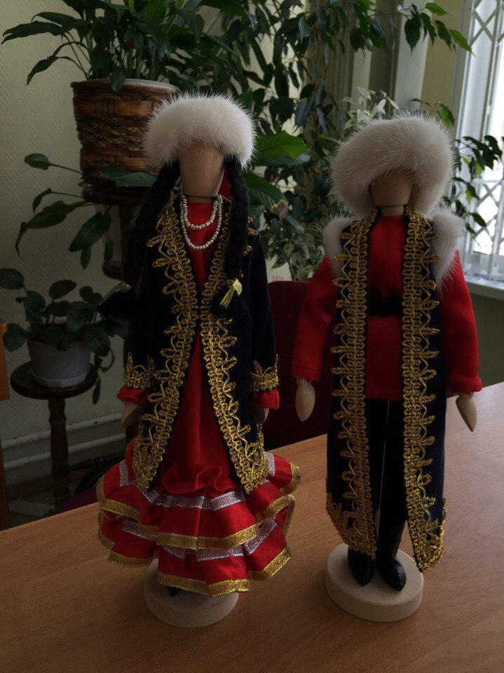
Описание башкирского костюма:
1. Мужской праздничный костюм
а) кулмэк - рубаха;
б) ыштан - штаны;
в) пояс;
г) сарык - сапоги;
д) безрукавный камзол, расшитый золотом;
е) бурек – шапка, украшенная мехом;

2. Женский праздничный костюм
а) кулмэк – платье с оборками по низу;
б) елэн – кафтан с длинными рукавами, расшитый золотом ;
в) ыштан – штаны;
г) сарык – сапоги;
д) бурек – шапка, украшенная мехом;
е) бусы.

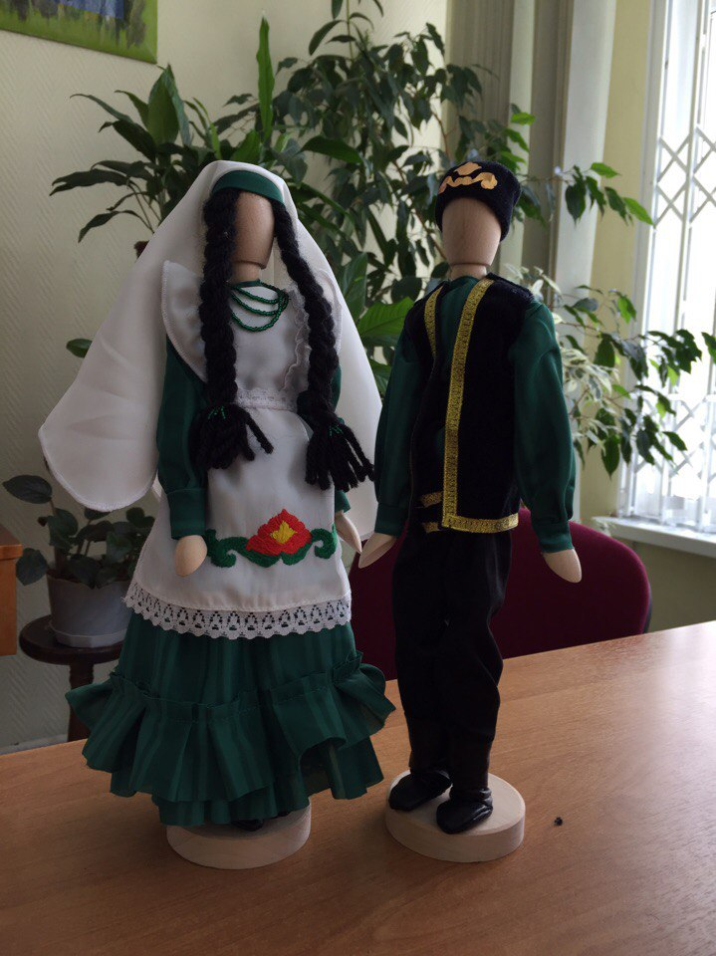
Татары
Описание татарского костюма:
1. Мужской повседневный костюм
а) кулмэк – рубаха;
б) ыштан – штаны;
в) пояс;
г) тюбетейка с традиционным орнаментом;
д) безрукавный камзол;
е) читек – сапоги.

2. Женский повседневный костюм
а) кулмэк – рубаха;
б) ал япкыч – фартук с традиционной вышивкой;
в) калфак – головной убор;
г) сорочка под рубахой;
д) ыштан – штаны;
е) бусы;
ж) читек – сапоги.

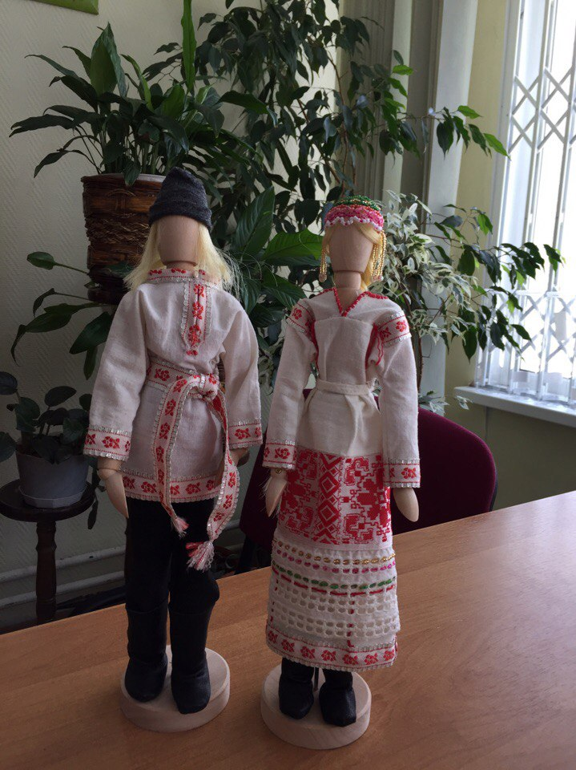
Чуваши
Описание чувашского костюма:
Мужской праздничный костюм
а) кепе – рубаха косоворотка;
б) йем – штаны;
в) пояс;
г) войлочная шапка;
д) саран ата – сапоги.

2. Женский праздничный костюм
а) кепе – рубаха;
б) черсетти – передник;
в) тухья – головной убор;
г) саран ата – сапоги.

2.2. Экскурсия по куклам
Цель экскурсии:
1)формирование этнокультурной воспитанности на основе приобщения к народной традиционной культуре больших этнических групп, проживающих на Урале.
2) формирование основ национального самосознания и любви к малой Родине на основе взаимопонимания, уважения и дружбы между людьми разных национальностей.
- Здравствуйте, мы представляем коллекцию, состоящую из 10 пар кукол в национальных костюмах народов Урала.
Первый человек на Урале появился 100 тыс. лет назад. Древнейшая палеолитическая стоянка была обнаружена около озеро Карабалыкты, недалеко от деревни Ташбулатово, Абзелиловского района, Республики Башкортостан.
Коренными жителями Урала являются вогулы (ханты, манси, ненцы) в VI веке к ним присоединились марийцы (черемисы), в IX веке коми-зыряне, а башкиры населяют Урал с X века, в XVвеке коми-пермяки образовали собственное русское княжество – Пермь Великая, а в XVIвеке в связи с присоединением этих территории к русским землям на Урал хлынули татары, русские и др. В результате, коренные народы оказались в меньшинстве.

Рассмотрим карту населения Урала IX – XII века:
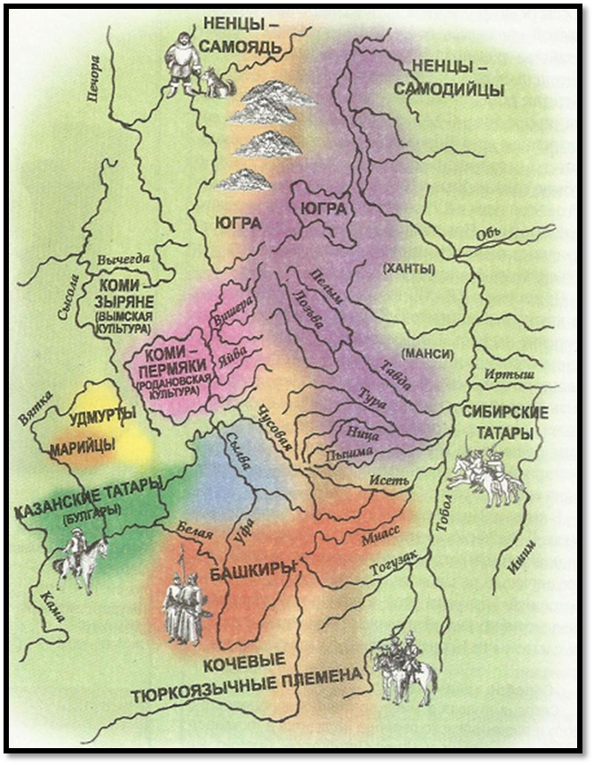

Как правило, каждый народ говорит на одном языке. Язык есть важнейшее средство человеческого общения. Языки народов Урала по принципу родства делятся на несколько языковых семей и групп, образуя языковые союзы.

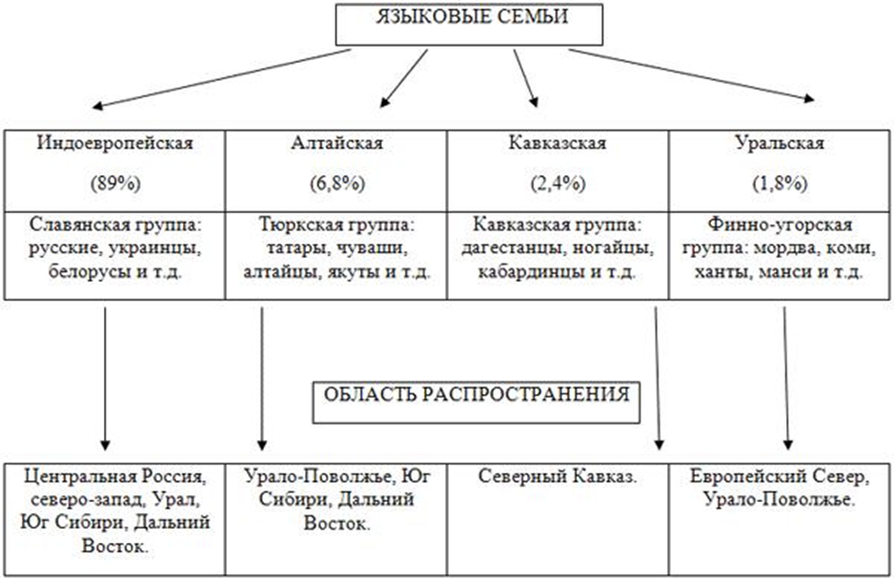

- Уральская языковая семья – финно-угорские племена – манси, ненцы, удмурты, марийцы, мордва.
1.Манси (вогулы).
Основные занятия – охота, рыболовство, оленеводство…
Для изготовления верхней одежды манси использовали шкуру оленей. Здесь представлен будничный наряд. Мужской костюм состоял из меховых штанов и верхней плечевой одежды – рубахи малицы из шкуры оленя с капюшоном.
Женщины и мужчины редко носили шапки, поскольку обходились капюшоном. Женщины носили распашные шубы из оленьего меха – сахи – подол, рукава и капюшон украшались мозаичным орнаментом. К капюшону женщины прикрепляли оберег, украшенный бисером, серебряными монетами, ракушками каури. Обувью были няры из шкур оленей, мехом наружу.
2.Ненцы (самоеды, юраки)
Суровый климат Крайнего Севера требует надежной одежды, способной защитить зимой от лютого мороза, а летом – от гнуса. Основой костюма у мужчин и женщин является малица – нательная меховая рубаха (иногда с пришитым к ней капюшоном и рукавицами). Она шьется и надевается мехом внутрь. Малица подпоясывается кожаным поясом ни или передником.
Обратите внимание: у женщины украшение сделано из рыбьей чешуи, они занимались рыболовством, жили у Белого моря.
Ненецкая национальная обувь – пимы – шьется из шкур с оленьих ног.

3.Удмурты
Здесь представлен праздничный наряд южных удмуртов. Для женского нательного костюма характерны рубаха – дэрем – из белого холста или пестряди (холст красился естественными красками), к рубахе прикреплялся нагрудник из серебряных монет и подпоясывался передником.
Обратите внимание на головной убор – Айшон – высокая берестяная шапка, обшитая холстом с украшениями (серебряными монетами) и покрывалом с традиционной росписью. Любимыми были узоры в виде ромбов, квадратов, треугольников
Для мужчин и женщин обувью служили – онучи и кожаные башмаки.
- Алтайская языковая семья - тюркские народы – чуваши, татары и башкиры.
4.Чуваши.
Праздничная чувашская одежда известна богатством вышитых ромбо- и -зизгзагообраных узоров . В изделиях преобладает сочетание белого и красного цветов. Чаще всего чуваши изготавливали одежду из домотканого полотна, кожи, войлока, овечьей шерсти или сукна. Для обуви использовались липовое лыко, луб, дерево.
Женщины носили кепе в пол (до щиколоток) Поверх рубахи надевали вышитый передник – черситти.
Мужские туникообразные кепе были длинной до колен. Здесь грудной разрез располагался, справа и завязывался тесьмой. Простые рабочие рубахи ничем не украшались, а праздничные – имели вышивку на грудном разрезе, рукавах и подоле.
Мужчины носили штаны – йем. На праздники надевали кожаные сапоги – саран ата.
Головные уборы чуваш – уникальное явление в национальной культуре. Тухья – округлый головной убор, который носили девочки и незамужние девушки по праздникам и выходным дням. Украшался бисерной вышивкой и серебряными монетами.
Летом мужчины носили черные или белые войлочные шляпы – ялкас. Большинство чувашей ходили в лаптях из липового лыка – сапата.
5.Татары.
Основными элементами у татар женской и мужской одежды были рубахи – кулмэк и штаны – ыштан. Мужчины рубахи подпоясывали тканым поясом. Рубахи туникообразного покроя шили из хорошо отделанной мелкоклетчатой пестряди. В будни и праздники непременной частью женского костюма были передники с небольшими нагрудниками – ал япкыч, их шили из холста, украшенный тамбурной вышивкой. Орнаментом служили – растения – тюльпаны, в основном присутствовали красные, желтые, зеленые и другие природные цвета.
Верхняя одежда татар была распашной. Мужчины носили (безрукавный или с коротким рукавом) камзол, являвшийся разновидностью домашней одежды.
Самым популярным девичьим головным убором у татарок был калфак, надевали хлопчатобумажный платок (яулык). Мужчины носили тюбетейки, украшенные вышивкой из золотых и серебряных ниток.
Традиционной обувью считались кожаные ичиги (читек). Также носили лапти – чабата.

6.Башкиры
У женщины верхней одеждой были – елэн – с длинными рукавами, богато украшенные позументом и вышивкой, а у мужчины казакин без рукавов и украшенный мехом.
В зажиточных семьях женщины носили: высокие шапки из ценных мехов куницы, соболя, к шапочке прикреплен позатылень из серебряных монет. У башкир - сапоги (сарык) носили и женщины и мужчины.
- Индоевропейская языковая семья – славянская группа – русские.
7.Русские (русаки).
У русских высокий уровень имело искусство изготовления однотонных и узорчатых тканей. В крестьянской среде однотонный холст называли портяным, клетчатый – пестрядью, набивной – набойкой, а сукно – пониточиной.
Мужчины носили рубаху-косоворотку с прямыми рукавами, а также штаны – порты. Рубахи подпоясывали узким пояском – тельником.
У женщины костюм, состоит из рубахи и сарафана. Головной убор кокошник. У мужчины матерчатый картуз с козырьком.
Мужской и женской обувью традиционно служили лыковые лапти.

- В старину все занимались земледелием, животноводством и охотой, использовали для изготовления одежды материалы, полученные в своем хозяйстве: лен, коноплю, шерсть, кожу, меха. Натуральные ткани не электризуются, является природным антисептиком, поддерживает комфортную температуру тела и впитывает влагу.
- Дружелюбие, уважение к людям разных национальностей не передаются по наследству, в каждом поколении их надо воспитывать вновь и вновь, и чем раньше начинается формирование этих качеств, тем большую устойчивость они приобретут.

2.3. Экспедиция
Я, Матынова Алсу Рустамовна, по национальности татарка и поэтому я, с помощью мамы и тети, делала татарский костюм. Так как хотела узнать еще больше о наших традициях, что носили, погрузиться в нашу культуру. Для этого я обратилась с помощью к своей бабушке, Матыновой Сурий, она живет в Пермском крае, селе Нижний – Сып.
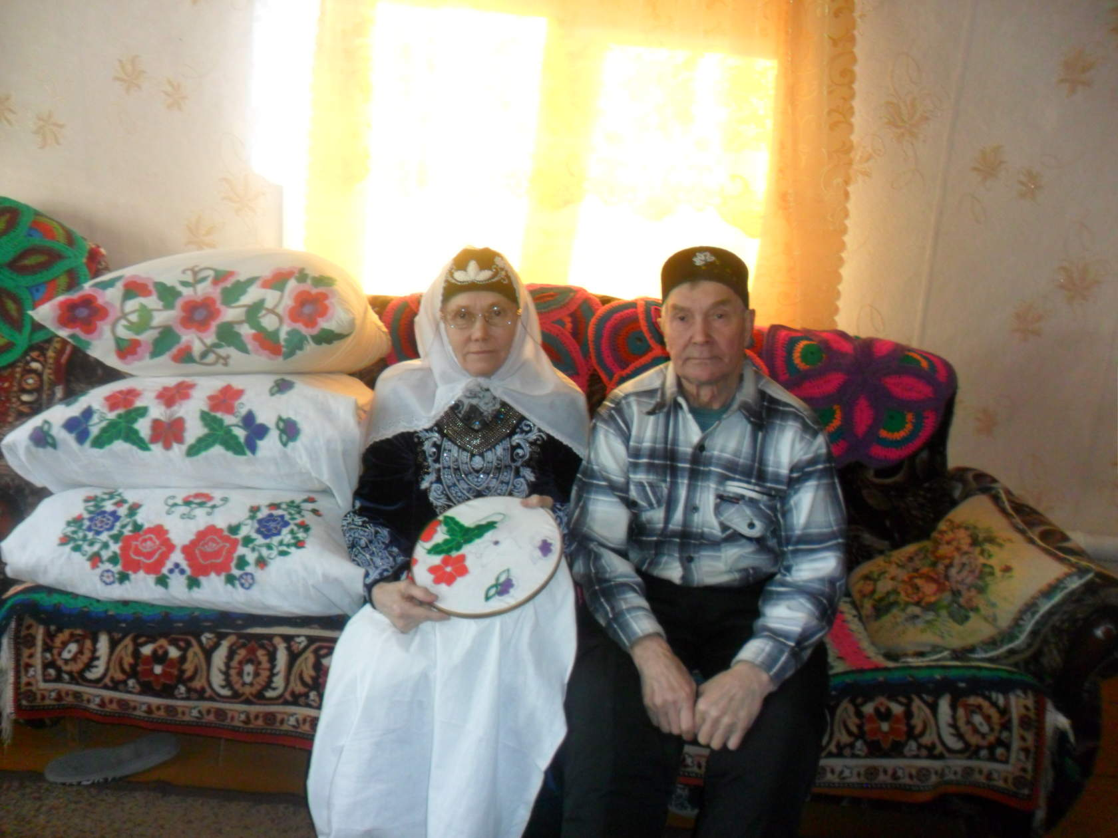
(на фото моя бабушка Матынова Сурия и дедушка Матынов Мирсаяф).

И задала ей несколько вопросов:
- Бабушка, что раньше носили татары и, что входило в основу татарского костюма?
- У нас раньше носили рубаху – кульмэк – они были свободного кроя с вырезом и длинными рукавами, длина женской рубахи была практически до щиколоток, и носили штаны – ыштан. Я помню, моя мама носила кукрэкчэ – нижний нагрудник, фартук вышитый традиционным орнаментом. Я сама очень люблю вышивать и вязать.
Мужчины носили тюбетейку, женщины - калфак. Традиционной обувью являлись читек (сапожки из кожи) и плетенная из лыка обувь – лапти-чабата.
- Какой орнамент они использовали в своих костюмах и в чем их особенность?
- Использовали растительный орнамент – тюльпаны, колокольчики и природные цвета: зеленый, желтый, красный и синие. Вышивали тамбурной техникой. Орнаментом украшались тюбетейки, фартуки, платки, обувь, полотенца, скатерти…
- Из какой ткани они шили одежду?
- Использовалась разная ткань, это зависело от его назначения. Раньше ведь каждом доме был ткацкий станок и одежду для повседневного ношения шили из хлопчатобумажной, домотканой ткани и сукна. Праздничные камзолы и сорочки изготавливались из шёлковой нити, парчи и шерстяного материала. Дополнялись они роскошной вышивкой и тесьмой.
- А чем ещё отличалась праздничная одежда от повседневной одежды?
- Одежду расшивали цветными шелковыми нитками, тесемками, отличалась дорогим материалом и более насыщенным, ярким цветом, а также обилием декоративных украшений.
По украшениям судили о достатке семьи. Девушка обязательно надевала на себя множество украшений: кольца, перстни, серьги, подвески, ожерелья, монисто, браслеты. Серьги — обязательный атрибут татарки, который носили с раннего детства и до самой старости. Уши девочкам прокалывали в 3−4 года. Украшения для шеи закрывали глубокий вырез на груди рубахи. Татарки из всех драгоценных камней отдавали предпочтение бирюзе и сердолику.

Артефакты экспедиции.
- Во время зимних каникул, я навестила бабушку с дедушкой. И бабушка, для нашей коллекции, мне подарила старинное татарское полотенце из льняного полотна, примерно XIX века. А дедушка подарил лапти и корзинку, которую он сам сплел.

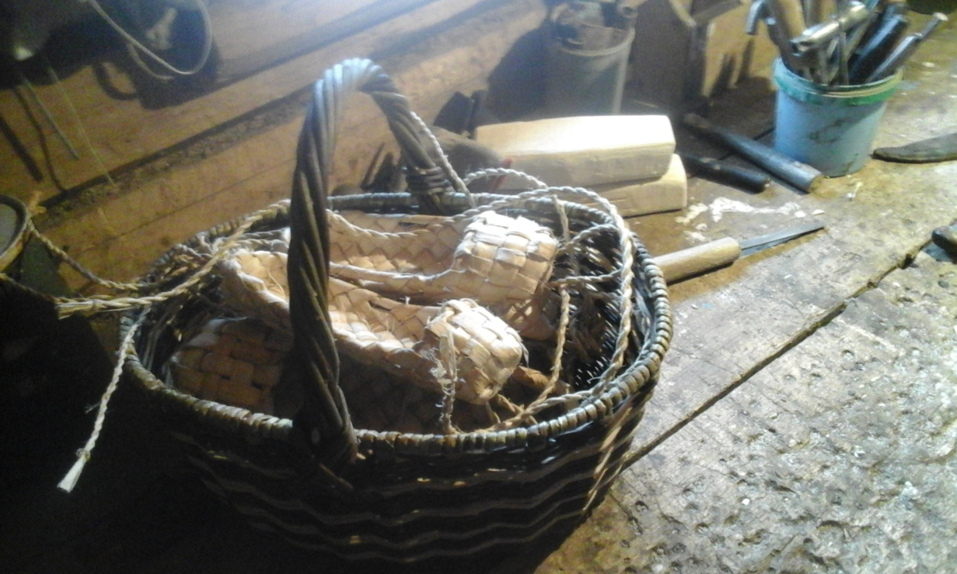

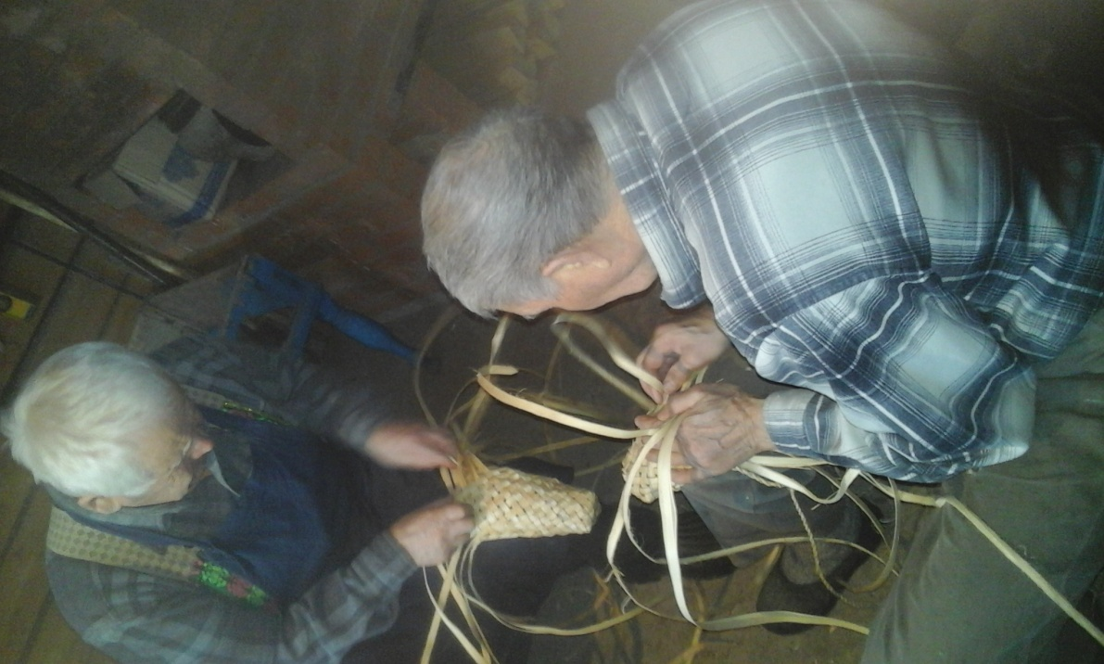

(на фото мой дедушка, Матынов Мирсаяф, с другом плетут лапти).
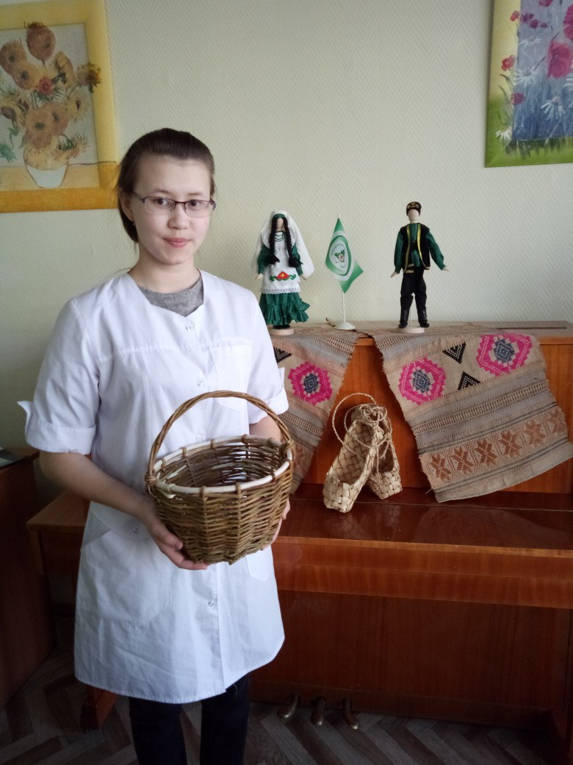
(на фото я, Матынова Алсу, с артефактами экспедиции).

2.4.Наша работа с проектом.
1) Экскурсия в колледже для участников научно-практической конференции «Сила России» 01.03.2018.
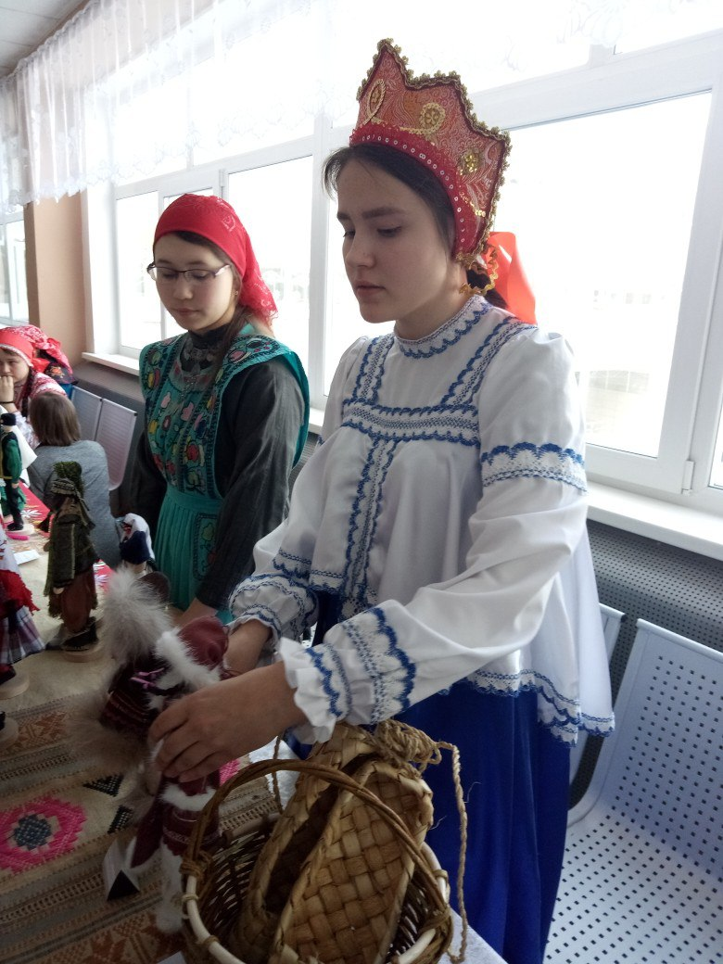
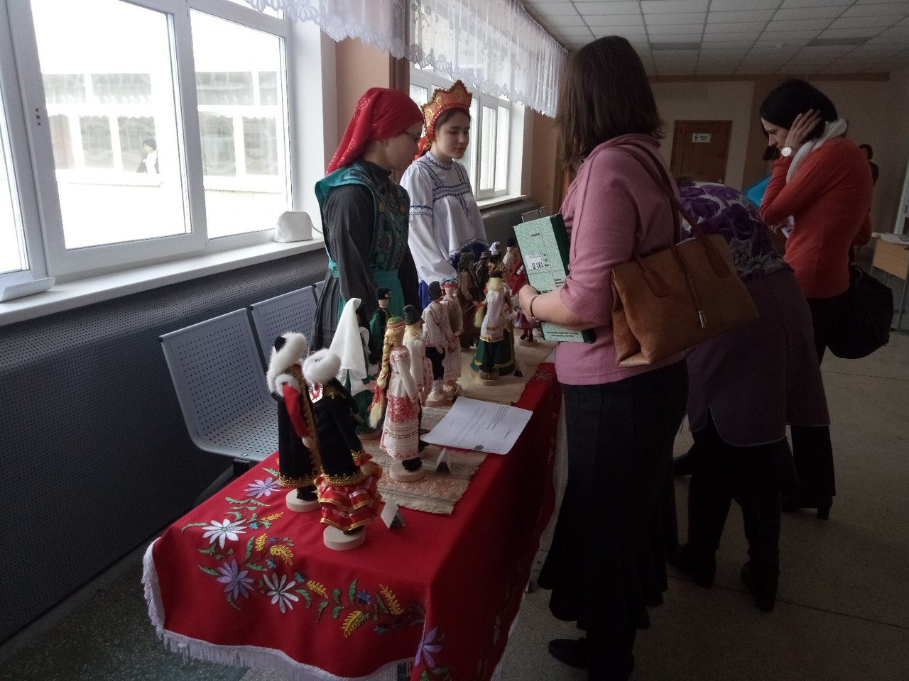

2) Представление нашего проекта в Свердловской Областной Межнациональной библиотеке, «Библионочь» 20.04.2018.
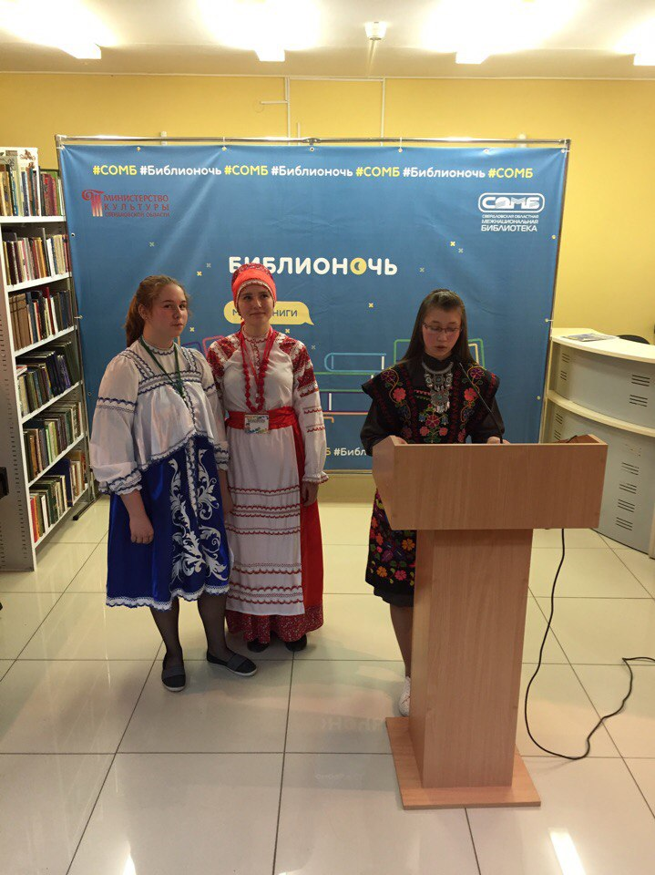

3) Центр традиционной народной культуры Среднего Урала. Праздник культур народов Среднего Урала.15.05.2018.
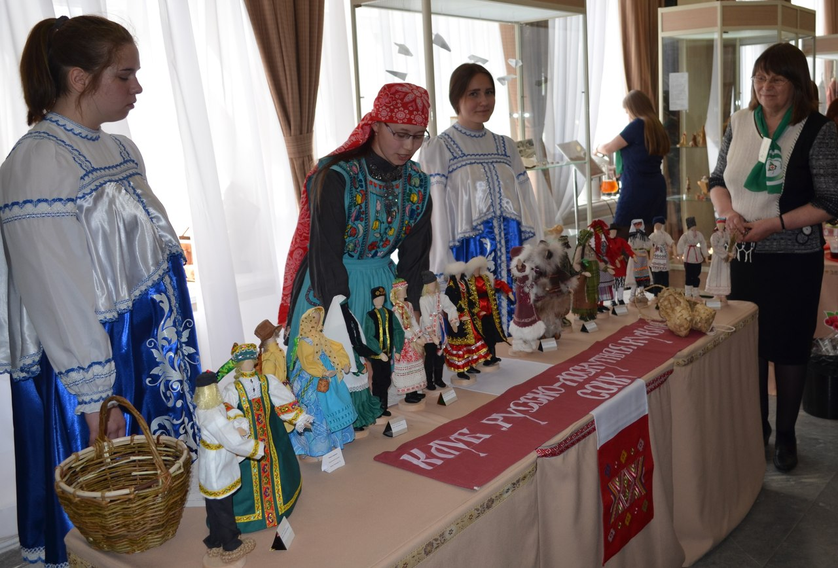

Заключение
Традиционный костюм каждого народа является памятником народного искусства, художественным ансамблем, главная фигура в котором – сам человек. В целом традиционный костюм можно назвать сокровищницей духовной культуры народа, которая присущими ей специфическими способами воплощает его национальный характер.
Традиционные костюмы народов Урала отражают не только этническую принадлежность и географическую среду, но и служат средством погружения в культуру и традиции народов Урала. В ней складывался уровень экономического развития, социальное и имущественное положение. Это своеобразная летопись исторического развития и художественного творчества народа.
Изготовление костюма служит эстетическому и нравственному воспитанию. Приобщение к декоративно прикладному искусству Урала стимулирует творческое саморазвитие и развивает эмоционально чувственное восприятие
Современное образование (ФГОС СПО) исходит из того, что учет этно-региональной специфики является неотъемлемым компонентом современного образования.
Традиционная одежда раскрывает глубокие корни истории взаимодействия народов Урала.
Костюм – частица народной души!

Список литературы
1.Г.Н.Чагин. Народы и культуры Урала XIX – XXI вв. – Екатеринбург: Издательство «Сократ», 2015.- 320с.: ил.
2.А.А.Бобрихин. Народное искусство Урала. – Екатеринбург: ООО «Баско», 2014. – 112 с.: ил.
3. Молотова, Л.Н. Русский народный костюм. Из собрания Государственного музея этнографии народов СССР: альбом / Л.Н. Молотова, Н.Н. Соснина - Л.: Художник РСФСР,1984. - 28 п.л.
4.Суслова С.В., Мухамедова Р.Г. – Народный костюм театра Поволжья и Урала (середина III по конец II) Физический атлас татарского народа – Издательство «Фэн». Казань 2012
5.Чагин Г.Н. Этнокультурная история Среднего Урала в конце XVII - первой половине XIX века. Издательство Пермского университета. Пермь.2005 г.
6. Молотова Т.Л. Марийский национальный костюм. Йошкар-Ола, 2003г.
7. Прокина Т.П. - Мордовский народный костюм. Саранск: Мордовское книжное издательство – 2015, - 468с.: ил
8.Перуница «Традиционная одежда» Сидорова Н.Г. Традиционный костюм русского населения Среднего Урала (XIX- начало XX в.). Екатеринбург, 2012г.
9.Этнография татарского народа. Казань. Издательство «Магариф» 2013г.
10.Тулвинские татары и башкиры. Этнографические очерки и тексты. Пермское книжное издательство 2014г.
11. Заднепровская А.Ю. Традиционные украшения народов Среднего Поволжья (вторая пол. XIX – первая четв. XX в.): учен. степ. к. и. н. / РАН. МАЭ им. Петра Великого (Кунсткамера). — СПб., 2004. — 27 с.

